**System Programming Project 3**

담당 교수 : 박성용

이름 :

학번 : 20xxxxxx

1. **개발 목표**

* **해당 프로젝트에서 구현할 내용을 간략히 서술.**
* **(주식 서버를 만드는 전체적인 개요에 대해서 작성하면 됨.)**

주식 목록 보기, 주식 매수, 매도의 기능을 구현한 주식 서버를 구현한다. Event-driven과 thread-based 방식 두 가지를 모두 구현한다.

Event-driven 서버는 싱글 스레드 기반으로 loop 내에서 대기하면서 이벤트가 발생하면 해당 이벤트를 처리한다. Thread-based 서버는 멀티 스레드 기반으로 각 클라이언트 요청을 처리하기 위해 하나의 스레드를 사용한다.

주식 목록은 stock.txt 파일에 ID, 잔량, 가격 순으로 저장되어 있으며 서버가 실행되면 파일을 읽어 binary tree 형태로 메모리에 올리고 서버가 종료되면 변경된 주식 정보를 파일에 저장한다.

1. **개발 범위 및 내용**
   1. **개발 범위**

* **아래 항목을 구현했을 때의 결과를 간략히 서술**

1. Task 1: Event-driven Approach  
   싱글 스레드에서 loop를 통해 이벤트 처리 결과를 클라이언트에게 전송한다. ‘show’ 명령어가 입력되면 주식 binary tree를 traverse하며 모든 주식 정보를 버퍼에 담아 클라이언트에 전송한다. ‘buy (id) #’ 명령어가 입력되면 해당 id의 주식을 #개만큼 구매하므로 잔량에서 #를 뺀다. ‘sell (id) #’ 명령어가 입력되면 해당 id의 주식을 #개 매도하므로 잔량에서 #만큼 더한다. 이러한 클라이언트 요청에 대한 처리를 concurrent하게 구현하여 다수의 클라이언트가 동시에 연결 및 요청을 보낼 수 있도록 한다.
2. Task 2: Thread-based Approach  
   기능적인 부분은 event-driven 방식의 서버와 같으나, 싱글 스레드가 아닌 멀티 스레드 기반으로 각 클라이언트 요청에 대한 처리를 위해 새로운 스레드를 이용한다. Semaphore와 같은 동기화 메커니즘이 필요하다
3. Task 3: Performance Evaluation  
   Event-driven과 Thread-based 방식의 성능을 비교 분석한다. gettimeofday() 함수를 이용하여 시간을 측정한다. 클라이언트 수, 명령어 종류를 바꿔가면서 여러 상황에 대한 성능을 측정한다.
   1. **개발 내용**

* **아래 항목의 내용만 서술**
* **(기타 내용은 서술하지 않아도 됨. 코드 복사 붙여 넣기 금지)**
* **Task1 (Event-driven Approach with select())**
  + Multi-client 요청에 따른 I/O Multiplexing 설명  
    싱글 스레드에서 여러 클라이언트의 요청을 비동기적으로 처리하는데, 이를 위해 I/O Multiplexing 기법이 필요하다. 이는 서버에서 다수의 클라이언트 소켓을 동시에 관리하고, 각 클라이언트를 감시하여 이벤트 발생에 따라 준비된 소켓에 대한 처리를 즉각적으로 수행한다. 여기서는 select()를 이용하여 구현한다. select는 소켓 집합을 모니터링하여 I/O가 발생하면 바로 반환한다. 아래는 I/O Multiplexing의 동작 순서이다.  
    1) 서버에서 여러 개의 소켓 descriptor를 관리하기 위해 fd_set 자료구조를 이용한다.   
    2) select() 함수를 호출하면 읽기 가능 상태를 감시할 fd_set인 read_set에 지정된 descriptor 집합을 감시한다.  
    3) 하나 혹은 그 이상의 descriptor가 읽기 가능 상태가 되면 select()가 반환되어 해당 descriptor를 처리할 수 있게 된다. 그리고 서버에서 이를 확ㅇ니하여 클라이언트 요청에 따라 적절한 작업를 수행한다.   
    4) 위의 과정을 반복하며 읽기 준비 상태가 된 소켓이 발생할 때마다 클라이언트 요청을 처리한다.
  + epoll과의 차이점 서술  
    select는 감시할 수 있는 descriptor의 수가 제한되어 있는데 반면 epoll은 descriptor 개수에 제한이 없다. 그리고 select는 각 호출 시마다 descriptor 배열을 초기화하고 다시 스캔한다. 하지만 epoll은 읽기 준비 상태인 descriptor를 이벤트 큐에 추가시키는 방식을 사용하므로 모든 descriptor를 검사하지 않기 때문에 select보다 오버헤드가 작다. 따라서 epoll은 보다 대규모인 소켓 descriptor에 대한 처리가 요구될 때 적합하다.
* **Task2 (Thread-based Approach with pthread)**
  + Master Thread의 Connection 관리  
    Master thread는 클라이언트에 대한 소켓 descriptor를 관리하고 요청에 대한 처리를 thread pool에 분배한다. 우선 Open_listenfd 함수를 통해 서버 소켓을 생성 및 binding 한다. 그리고 listen을 통해 클라이언트 연결을 기다린다. accept를 통해 클라이언트가 연결되면 해당 클라이언트의 소켓 descriptor를 sbuf에 추가하고 이를 thread pool이 처리할 수 있도록 한다.
  + Worker Thread Pool 관리하는 부분에 대해 서술  
    Worker thread pool은 master thread가 sbuf에 추가한 클라이언트 요청을 병렬로 처리하는 스레드들의 집합이다. 우선 master thread에서 NTHREAD 만큼 스레드를 생성한다. 그리고 각 worker thread는 무한 루프 내에서 sbuf로부터 클라이언트의 소켓 descriptor를 가져와 요청을 처리하고 응답을 클라이언트에 전송한다. 중요한 것은 스레드가 시작될 때 Pthread_detach를 호출한다는 것인데, 이를 통해 커널단에서 종료된 worker thread에 대한 reaping을 수행하기 때문에 master thread에서 메모리 부족과 같은 문제를 신경쓰지 않아도 된다.
* **Task3 (Performance Evaluation)**
  + 얻고자 하는 metric 정의, 그렇게 정한 이유, 측정 방법 서술  
    동시처리율은 서버가 일정 시간동안 몇 개의 클라이언트 요청을 수행할 수 있는지에 따라 결정된다. 클라이언트 수를 N, 각 클라이언트의 요청 횟수를 I, 총 응답 소요 시간을 S라고 하면 동시 처리율은 (N * I) / S 로 나타낼 수 있다. 이는 총 요청 수를 소요 시간으로 나눈 값이다. 실제 테스트 과정에서 I를 100으로 설정하였는데, 너무 작게 설정하면 반복적으로 테스트 하면서 결과값이 널뛰기 하는 경우가 종종 생겼기 때문이다. 측정 방법은 동일한 조건에서 10번 반복 테스트하여 평균을 계산한다.
  + Configuration 변화에 따른 예상 결과 서술  
    1) 동시 접속 클라이언트 수에 따른 동시처리율 변화  
    Thread-based 서버는 멀티 스레드를 통해 동시에 여러 요청을 수행할 수 있기 때문에 이론상 성능이 더 높을 수 있다. 하지만 클라이언트 수가 너무 많아지면 잦은 context switch로 인한 오버헤드가 발생하여 성능 저하가 발생할 가능성이 있다.  
    2) 요청 종류에 따른 동시처리율 변화  
    Buy와 Sell의 경우 특정 id의 주식을 찾아 잔량을 update하는 방식이기 때문에 두 구현 방식이 크게 차이가 발생하지는 않으리라 예상한다. Show의 경우 트리의 모든 노드를 방문해야 하기 때문에 동시다발적으로 이 명령어에 대한 요청이 발생할 경우 buy와 sell에 비해 성능 저하가 발생할 것이라 예상된다.
  1. **개발 방법**
* **B.의 개발 내용을 구현하기 위해 어느 소스코드에 어떤 요소를 추가 또는 수정할 것인지 설명. (함수, 구조체 등의 구현이나 수정을 서술)**
  + 1. 주식 구조체 (공통)   
       주식에 대한 정보(ID, 잔량, 가격)를 담는 구조체 item를 선언하였다. ID는 주식의 고유 ID, stock_left는 남은 주식 수, price는 가격, 그리고 semaphore를 위한 readcnt, mutex, w가 포함되어있다.
    2. 노드 구조체 (공통)   
       Binary tree의 노드 역할을 수행하는 Node 구조체를 선언하였다. left는 왼쪽 자식 노드, right는 오른쪽 자식 노드를 가리키는 포인터다. 그리고 data는 주식 구조체인 item으로 주식 정보를 담는다.
    3. 주식 관리 함수 (공통)  
       - init_stock_data() : stock.txt 파일로부터 주식 정보를 읽어 binary tree 생성  
       - update_stock_file() : 서버가 종료될 때 변경된 주식 정보를 stock.txt 파일에 저장한다.  
       - insert_node() : 노드를 binary tree에 삽입한다. 정렬은 ID를 기준으로 한다.  
       - buy_stock(), sell_stock() : 주식의 구매, 판매에 대한 작업을 처리하고 클라이언트에 응답을 보내는 함수  
       - read_stock_data() : 전체 주식 데이터를 읽고 버퍼에 기록하는 함수  
       - free_stock_tree() : 트리에 대한 동적 할당된 메모리를 해제하는 함수
    4. Event-driven과 관련된 함수 및 구조체  
       - pool : 연결된 descriptor와 그 상태를 관리하는 구조체  
       - init_pool() : pool 구조체 초기화 함수  
       - add_client : Accept()로 연결된 클라이언트를 pool에 추가하는 함수  
       - check_clients() : 요청을 보낸 클라이언트가 있는지 확인하고 이를 처리한다.  
       - service_client() : 클라이언트가 보낸 요청을 파싱하여 요청 타입에 따라 적절한 작업을 수행하고 응답을 보낸다.
    5. Thread-based와 관련된 함수 (stockserver.c)  
       - sbuf : Thread-safe buffer 구조체, Producer-Consumer 패턴  
       - sbuf_init() : sbuf 구조체 초기화 함수  
       - sbuf_insert() : sbuf 버퍼에 클라이언트 fd 삽입 (main thread)  
       - sbuf_remove() : sbuf 버퍼에서 클라이언트 fd 제거 (worker)  
       - thread() : 스레드에서 클라이언트의 요청을 처리한다.  
       - P(), V() : buy_stock, sell_stock에서 각 주식 정보에 대한 Readers-Writers Problem의 해결책으로 주식 구조체에 선언한 mutex와 w에 wait및 post를 한다.

1. **구현 결과**

* **2번의 구현 결과를 간략하게 작성**아래의 stock.txt 파일 내용을 기반으로 stockclient를 통해 명령어 수행 결과를 테스트한다.

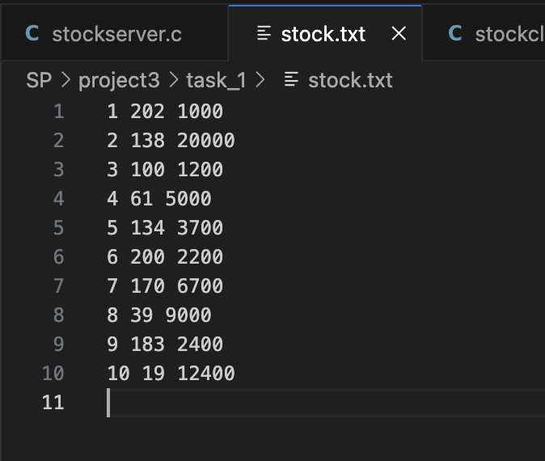수행할 명령어는 다음과 같다.  
buy 9 13  
sell 7 20  
sell 5 34  
buy 2 22  
show  
1) Event-driven 수행 결과  
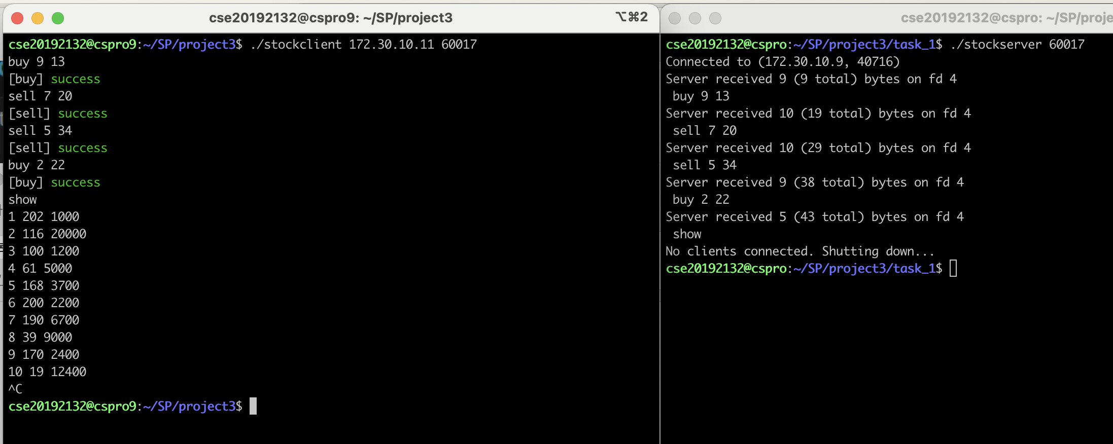  
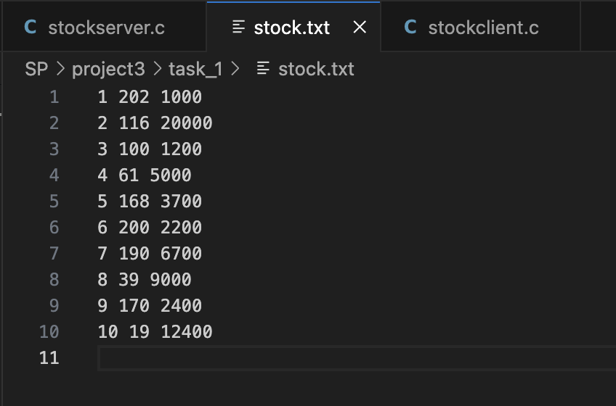  
buy, sell 및 show 명령어 모두 정상적으로 수행하고 서버 종료 후 stock.txt 파일이 업데이트 된 것 또한 확인할 수 있다.  
  
2) Thread-based 수행 결과  
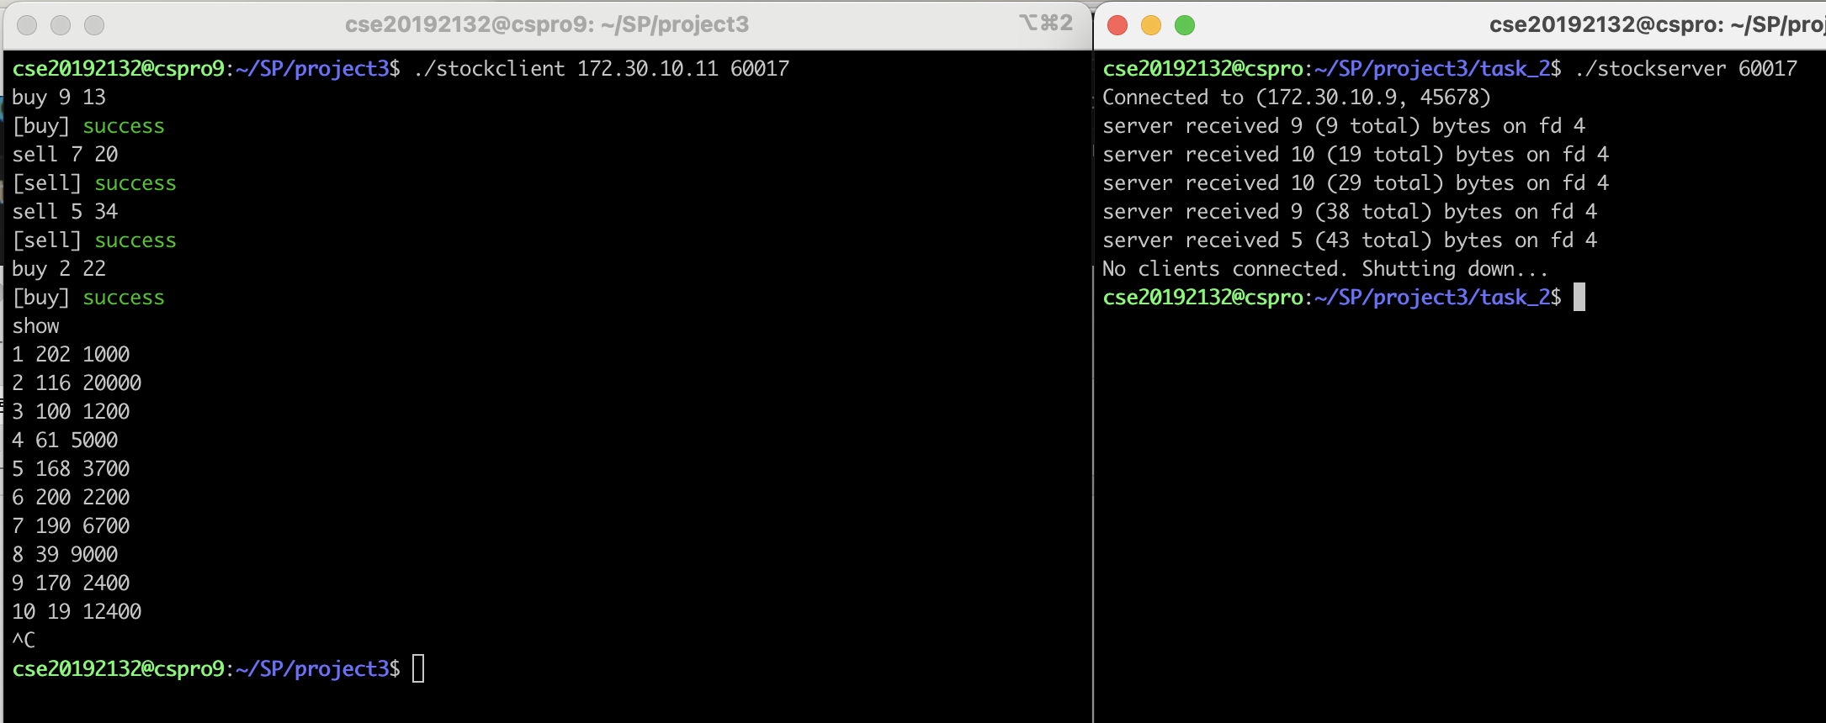  
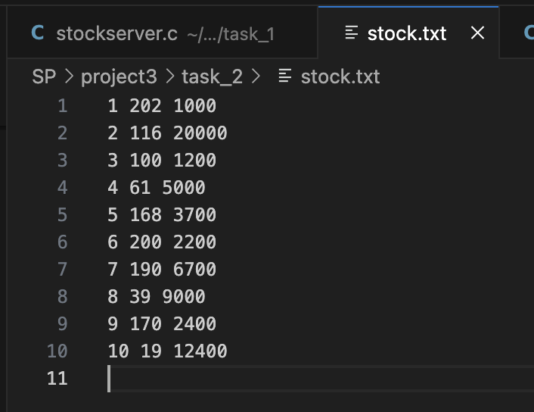  
Thread-based 서버 또한 모든 명령어에 대해 정상 수행하고 서버 종료 후 stock.txt 파일이 업데이트 된 것 또한 확인할 수 있다.  
  
이제 업데이트된 stock.txt를 기반으로 multiclient에 대한 테스트를 수행한다. 클라이언트 수는 4로 설정하고 클라이언트당 요청은 5회로 설정하였다. random의 seed는 99로 설정하였다.  
1) Event-driven  
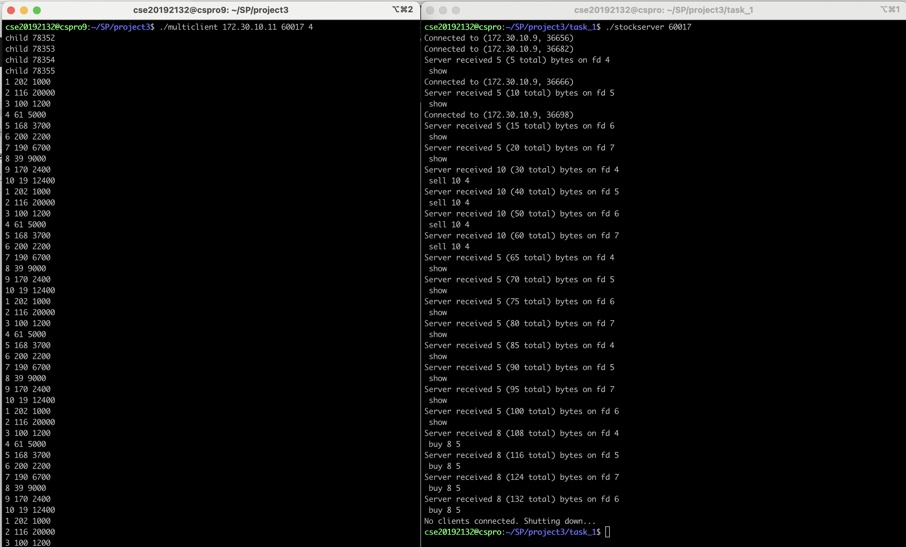  
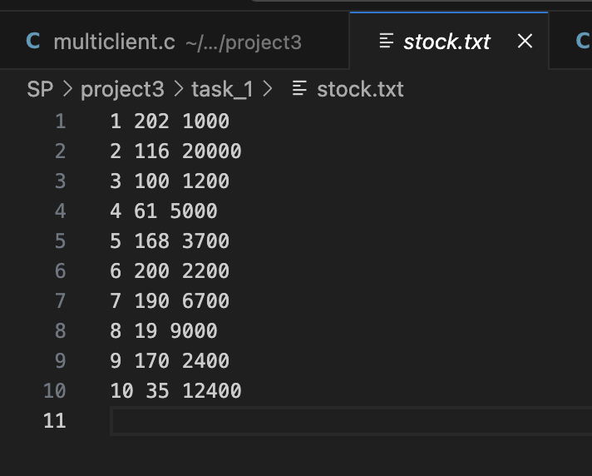  
2) Thread-based  
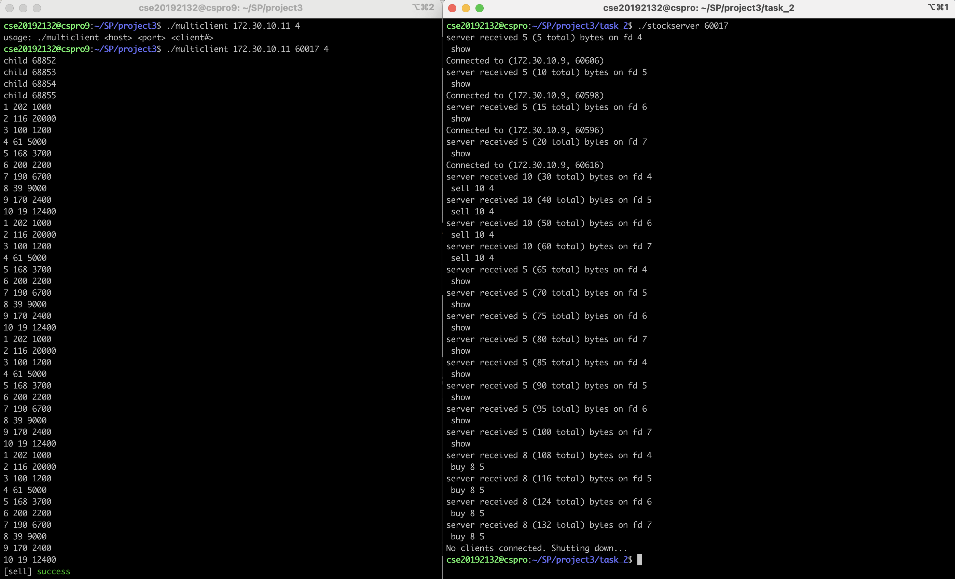  
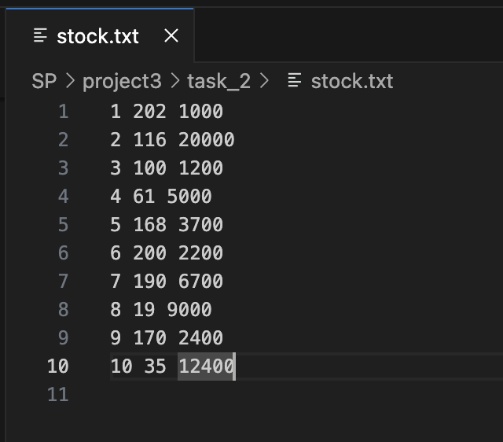  
  
수행 결과를 비교하면 stock.txt 파일이 동일한 것을 확인할 수 있다. 따라서 Event-driven 서버와 Thread-based 서버 모두 다수의 클라이언트로부터 발생하는 동시적인 요청에 대한 처리를 정상적으로 수행한다고 볼 수 있다.

* **미처 구현하지 못한 부분에 대해선 디자인에 대한 내용도 추가**구현하지 못한 부분은 없었다. 하지만 Thread-based 서버를 구현하는 과정에서 stack overflow가 발생하는 문제가 있었는데, 이는 버퍼 관리 문제에서 비롯되었다. Event-driven 서버를 구현하면서 작성한 주식 관련 함수를 그대로 Thread-based 서버에 차용하여 semaphore 관련 코드만 추가하였다. Event-based 서버는 싱글 스레드에서 반복문 기반으로 동작하기 때문에 버퍼와 관련된 stack overflow 문제가 발생하지 않았지만 Thread-based 서버는 여러 개의 스레드를 생성하여 동작하기 때문에 잘못된 버퍼 관리로 인한 문제가 stack overflow로 나타나게 된 것이다. 이를 해결하기 위해 보다 안전하게 명령어를 파싱하고 결과를 버퍼에 쓸 수 있도록 sscanf, snprintf와 같은 함수를 사용하였고, 각 함수의 local 변수를 최소화 하였다. 그리고 수정된 함수를 event-driven 서버에도 적용하였다.

1. **성능 평가 결과 (Task 3)**

* **강의자료 슬라이드의 내용 참고하여 작성 (측정 시점, 출력 결과 값 캡처 포함)**multiclient에서 child process를 생성하는 시점부터 reaping이 끝날 때까지의 시간을 측정하였다. 시간 측정에는 gettimeofday() 함수를 사용하였다. 클라이언트 수는 100, 300, 500, 1000에 대해 측정하고 클라이언트 당 요청은 100회로 하였다. 따라서 동시처리율은 “(클라이언트수 * 100) / 소요시간” 이 된다. Thread-based 서버의 NTHREAD는 512로 설정하였다.  
    
  1) 확장성 분석  
  각 구현 방법에 대해 클라이언트 수를 100, 300, 500 그리고 1000으로 늘려가며 동시처리율을 측정하였다. 총 10번을 반복 테스트하고 평균값을 계산하였다.  
  1-1) N = 100, Event-driven  
  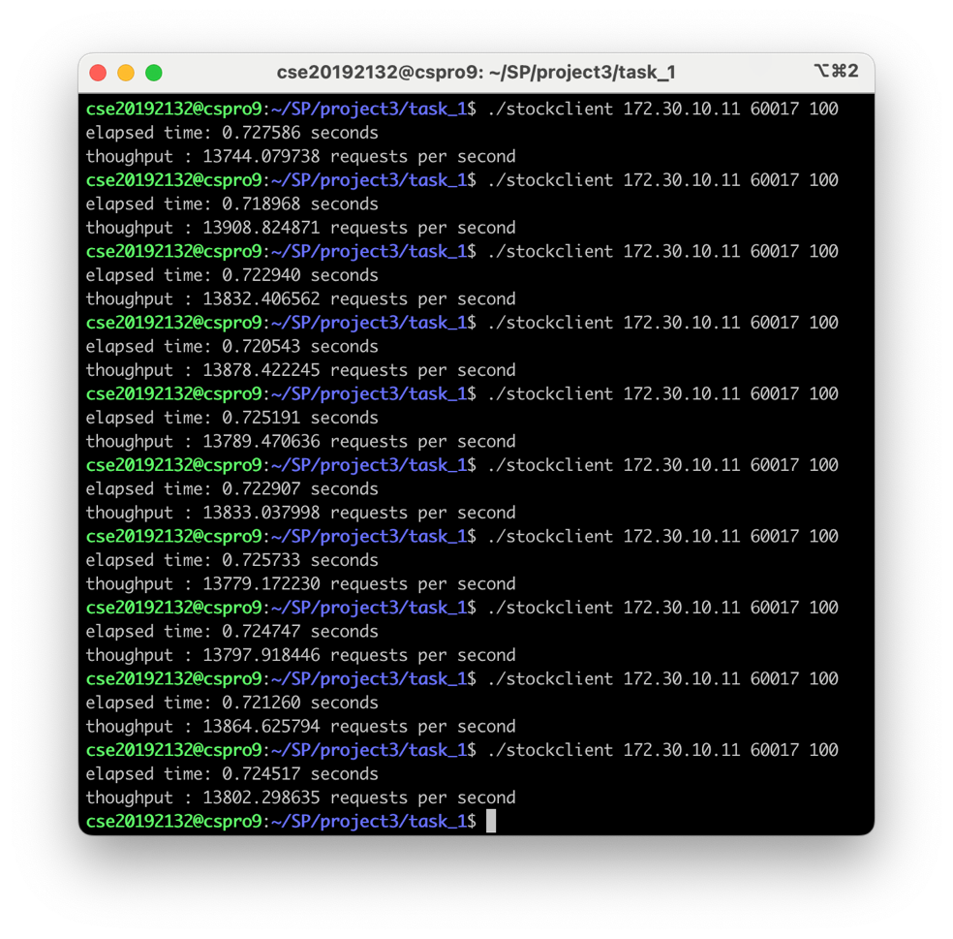  
  1-2) N = 300, Event-driven  
  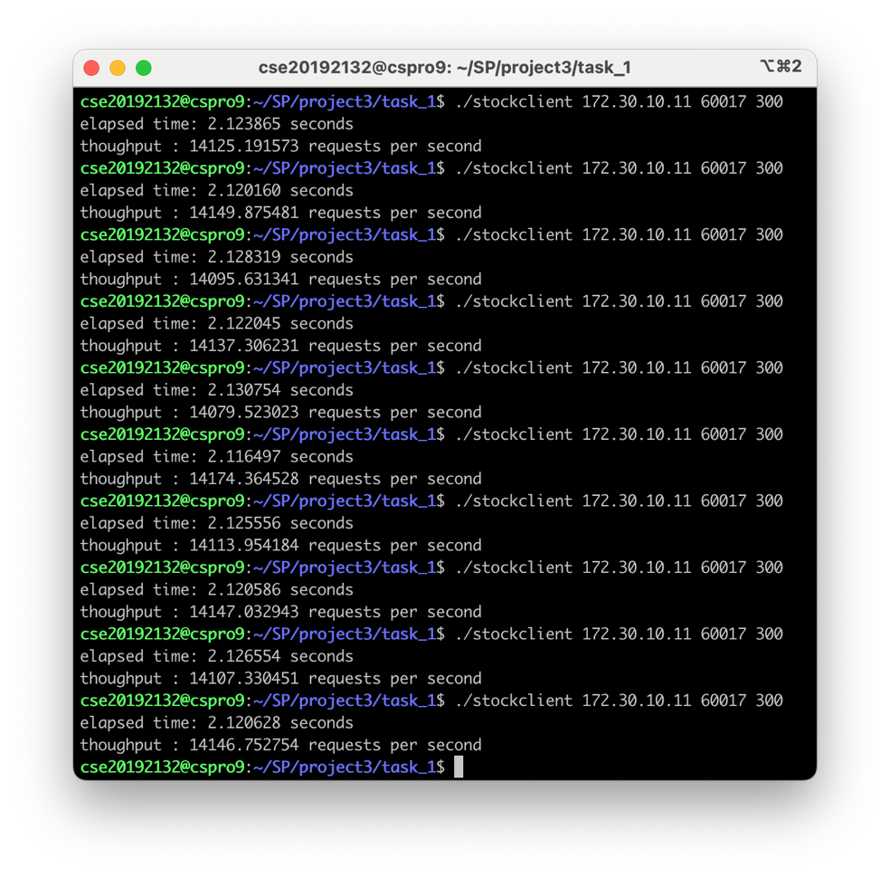  
  1-3) N = 500, Event-driven  
  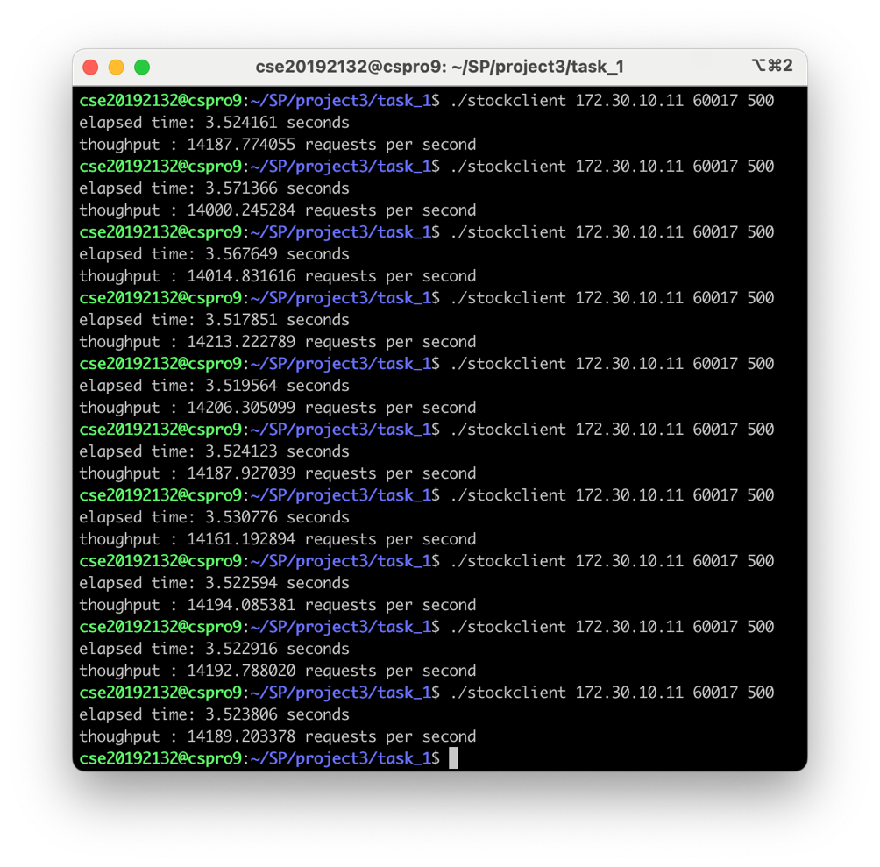  
  1-4) N = 1000, Event-driven  
  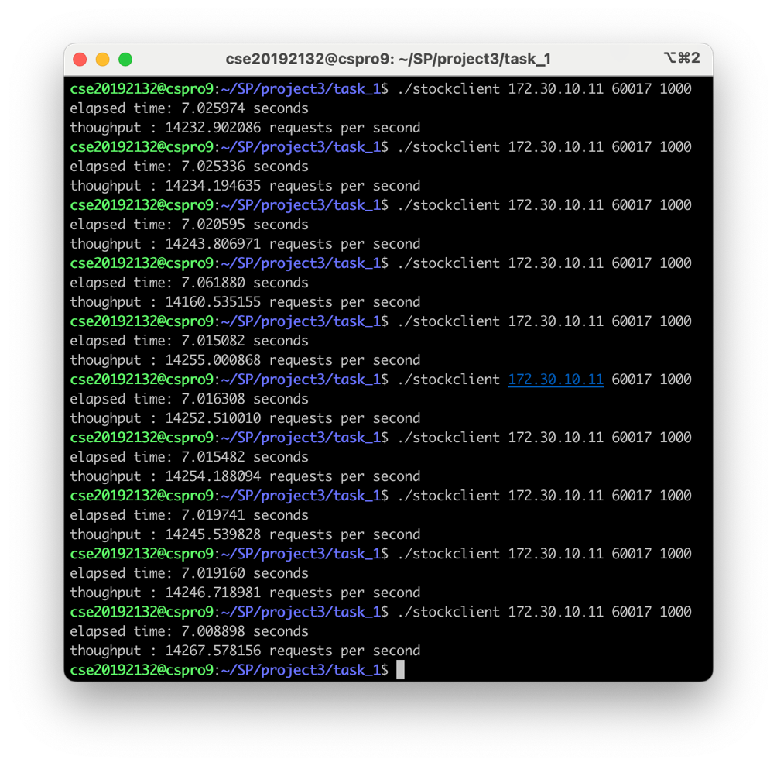  
  1-5) N = 100, Thread-based  
  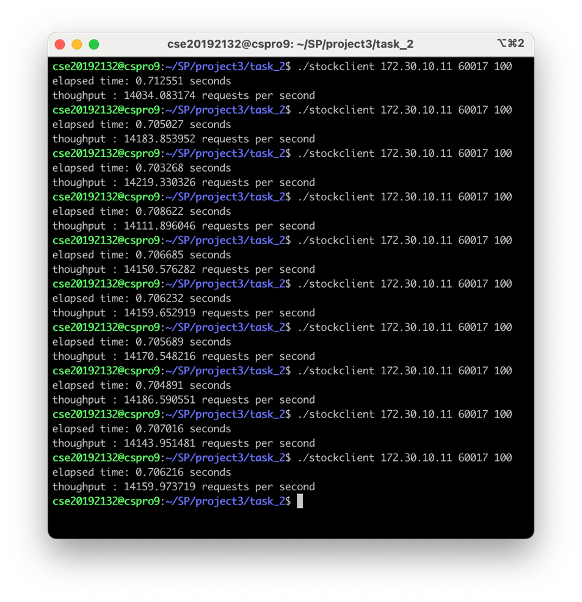  
  1-6) N = 300, Thread-based  
  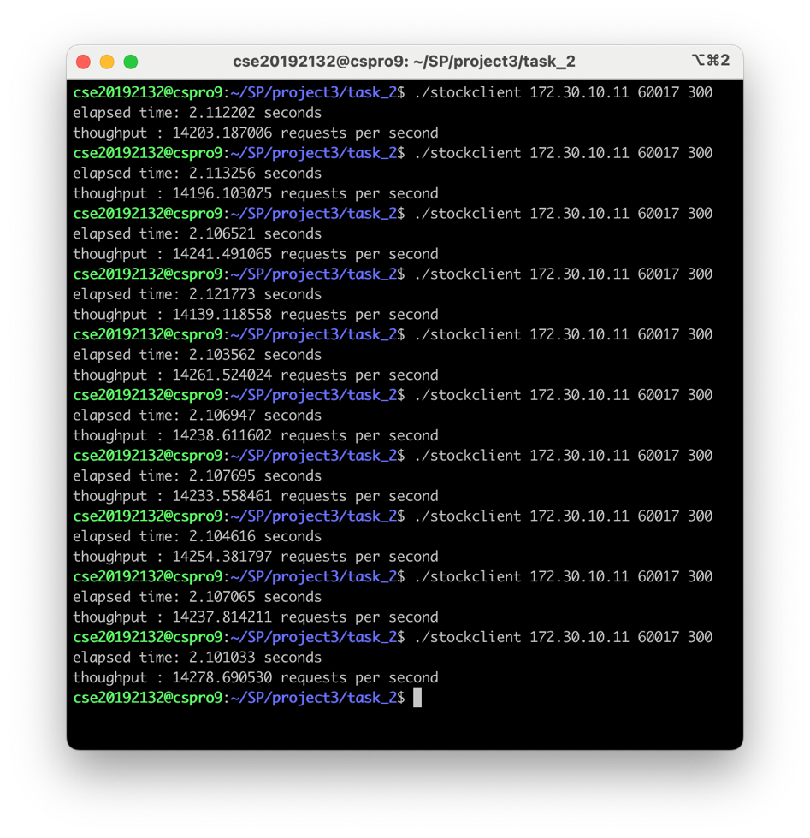  
  1-7) N = 500, Thread-based  
  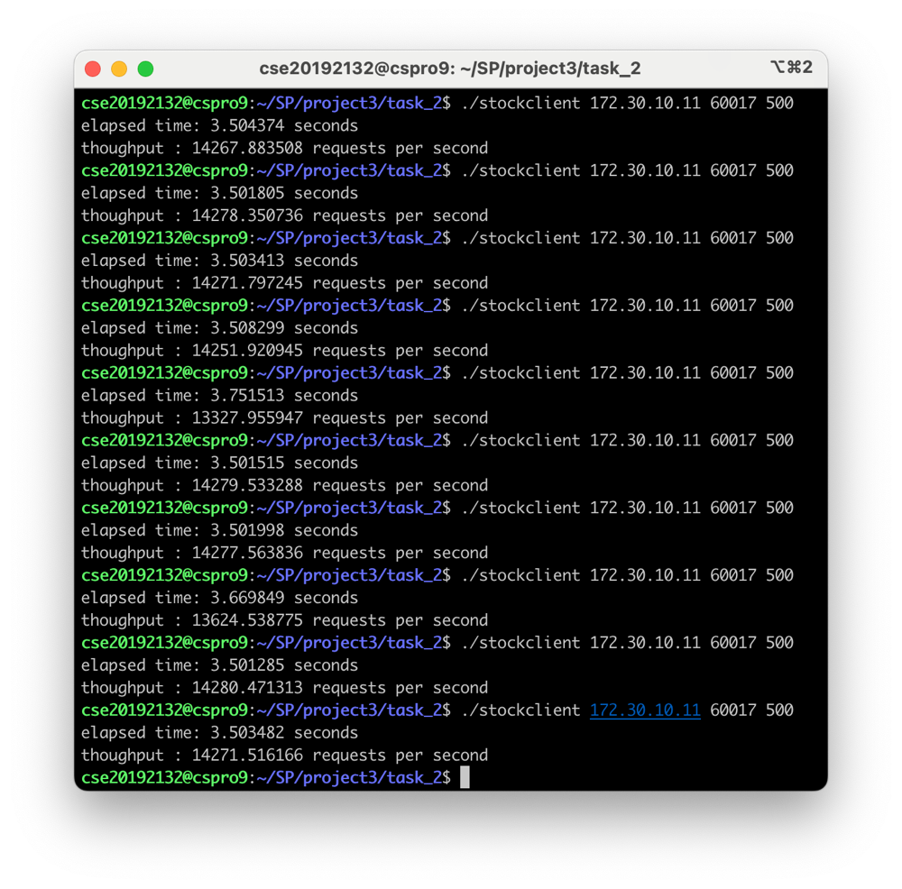  
  1-8) N = 1000, Thread-based  
  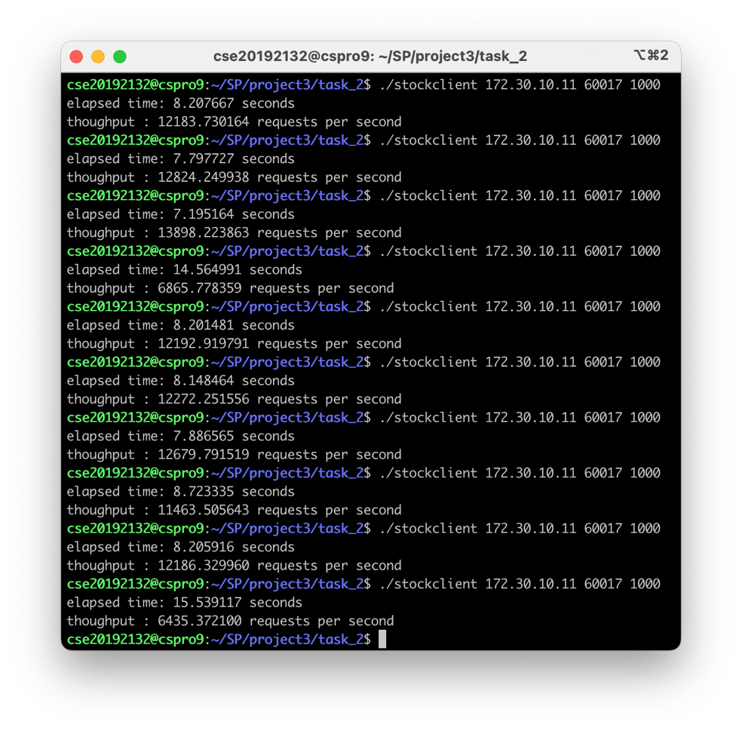  
  1-9) 분석 결과 그래프  
    
  100부터 500까지 Event-driven과 Thread-based 서버 간의 성능 차이가 거의 없는것으로 보인다. 하지만 동시 접속 클라이언트가 1000개인 경우 Thread-based 서버에서 성능이 확 떨어지는 경우가 있었고, 따라서 평균 성능이 감소하였다. 이는 스레드 수에 비해 너무 많은 클라이언트와 연결된 경우 잦은 context switching으로 인한 성능 감소로 추측할 수 있다.  
    
  위와 같은 방식으로 명령어 종류에 대한 동시처리율 테스트를 진행하였다. 클라이언트 당 요청 횟수는 똑같이 100회이며, 클라이언트 수는 1000개로 설정하였다.  
    
  2) 워크로드 분석  
  2-1) N = 1000, Event-driven, show  
  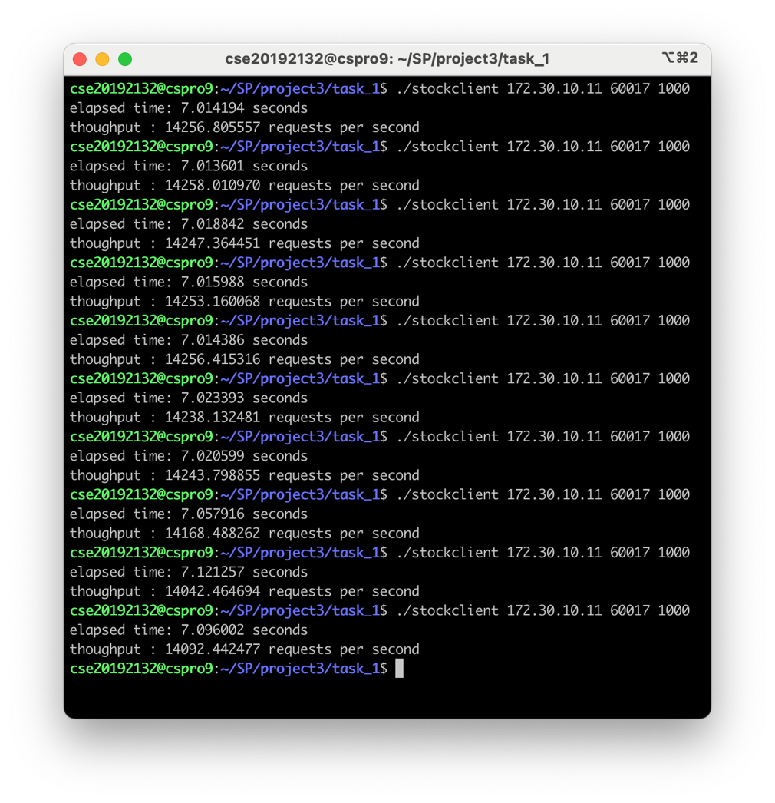  
  2-2) N = 1000, Event-driven, buy  
  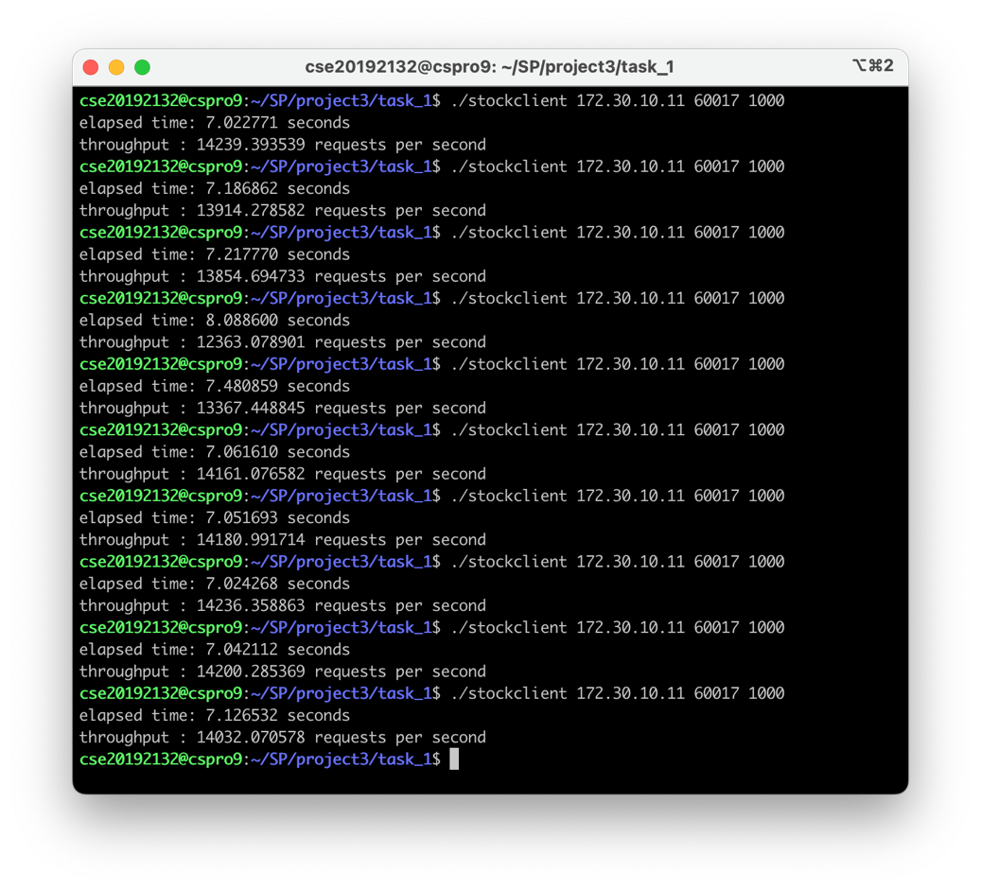  
  2-3) N = 1000, Event-driven, sell  
  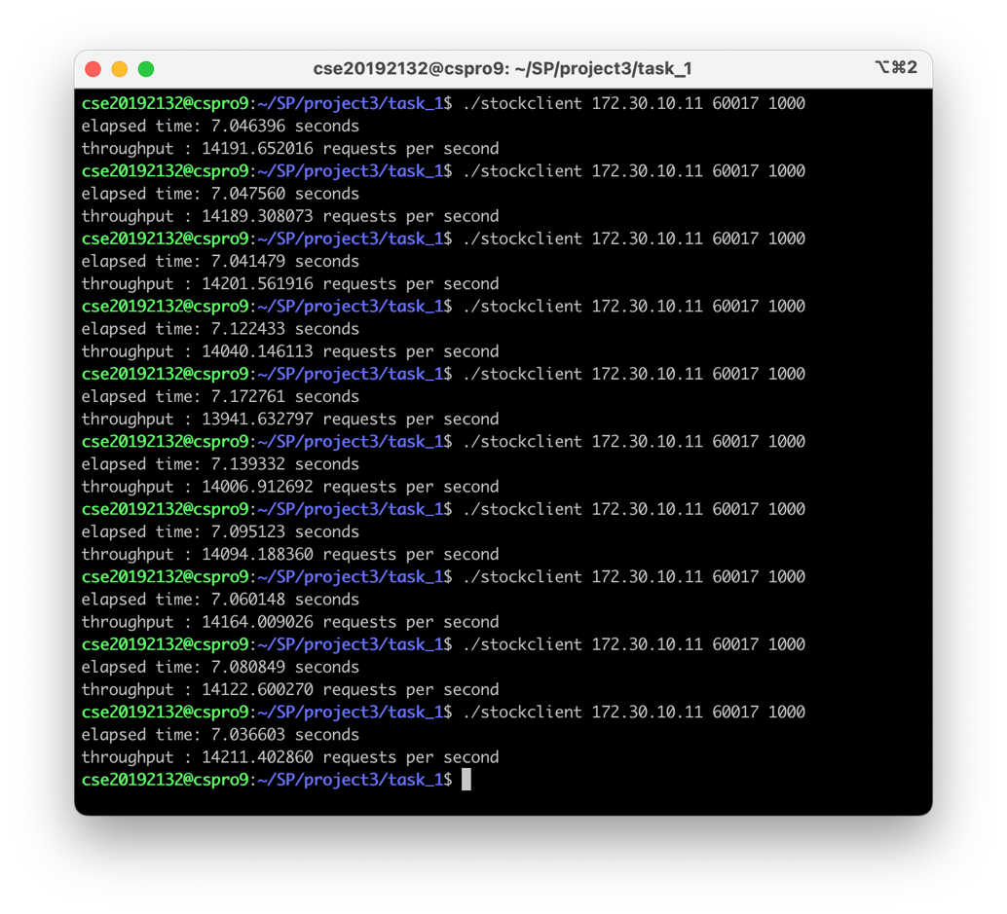  
  2-4) N = 1000, Thread-based, show  
  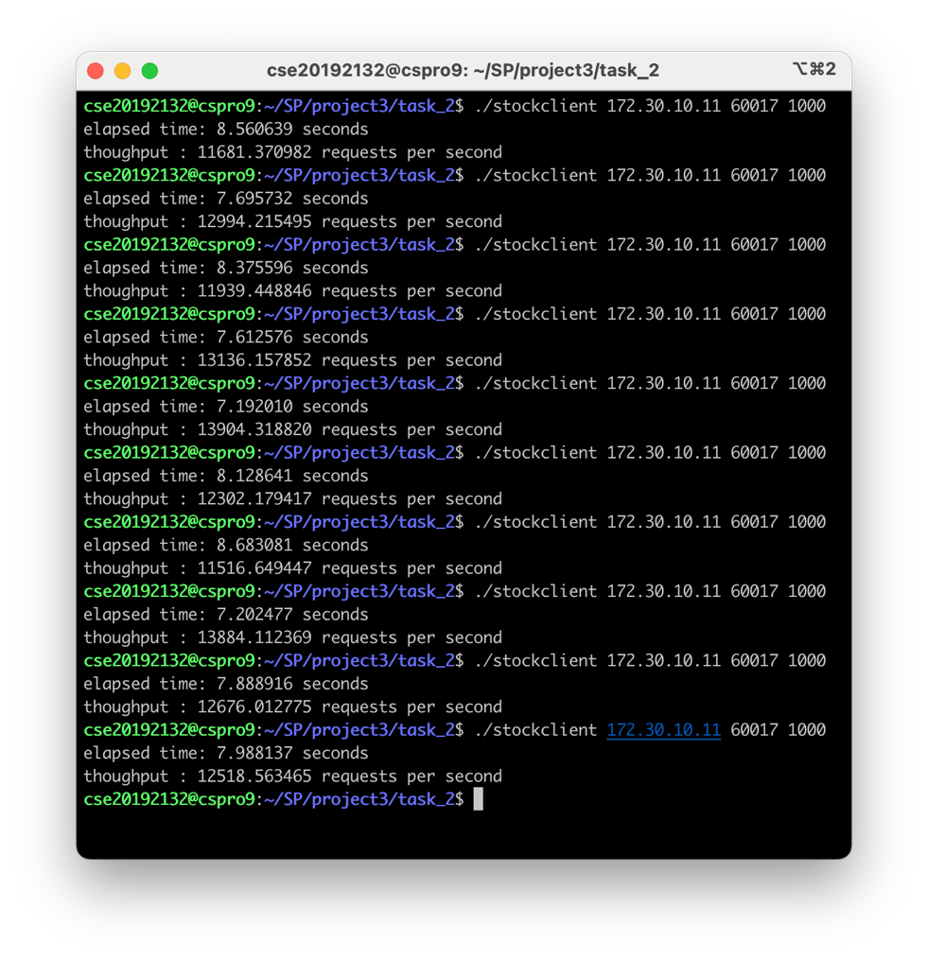  
  2-5) N = 1000, Thread-based, buy  
  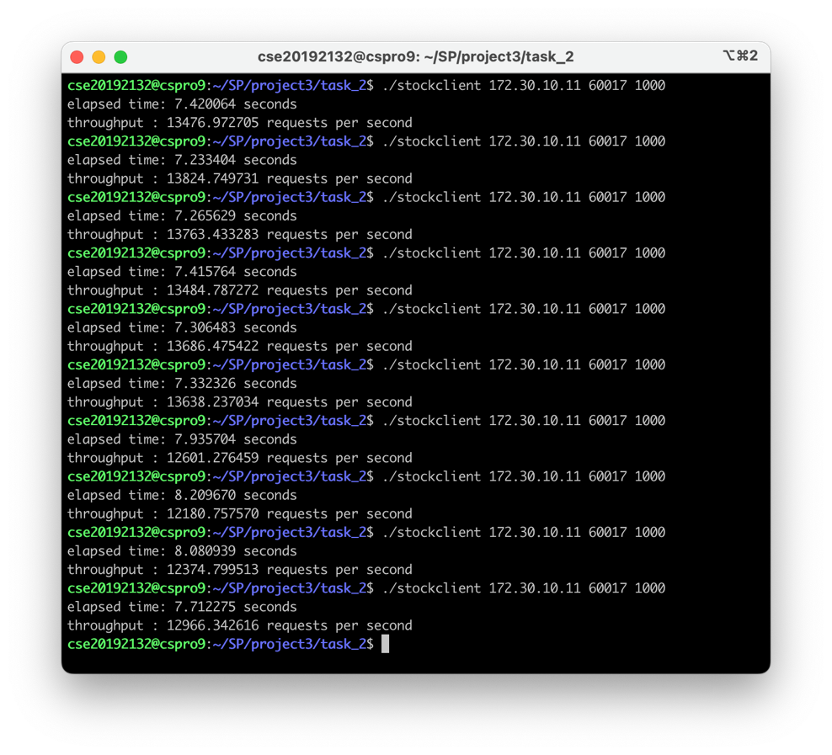  
  2-6) N = 1000, Thread-based, sell  
  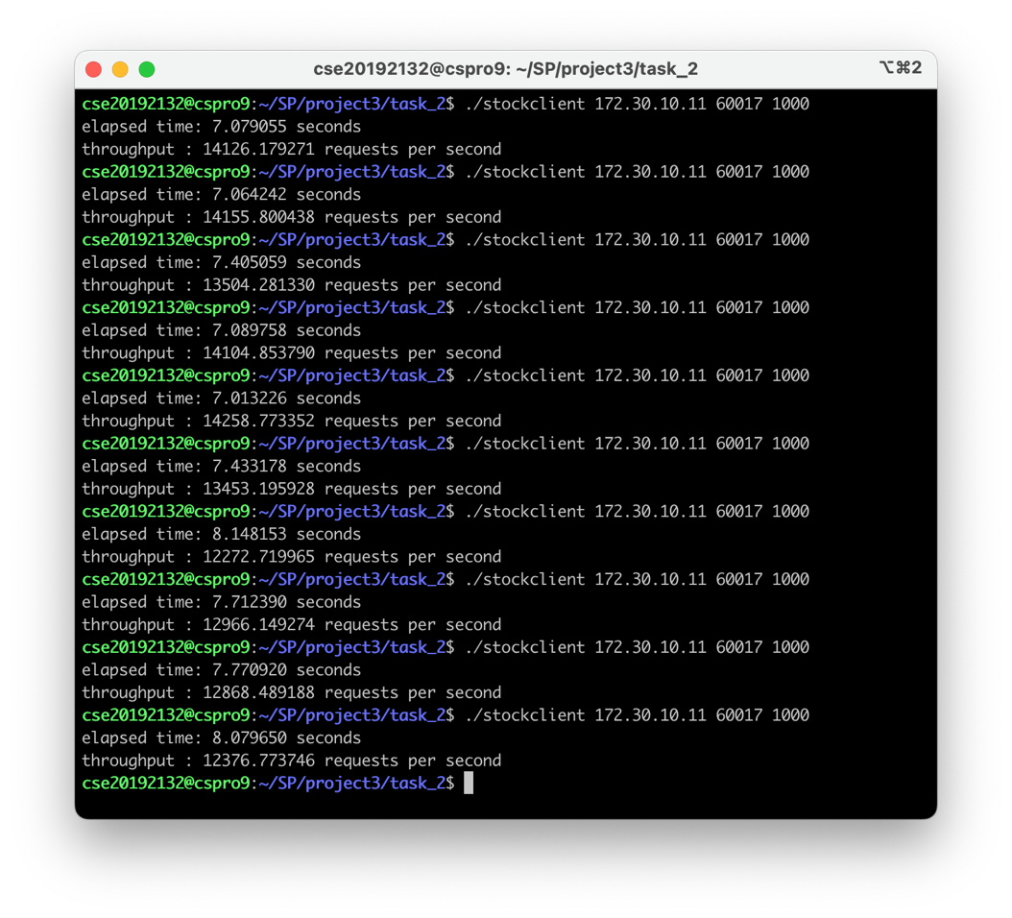  
    
  2-7) 분석 결과 그래프  
  우선 동시 접속 클라이언트 수를 1000으로 설정하였기 때문에 앞서 확장성 분석 결과와 비슷하게 전체적인 성능은 Event-driven 방식이 약간 높은 것을 확인할 수 있다. 그리고 명령어 타입 별 성능을 확인해보면, Event-driven 방식의 경우 세 가지 타입의 명령어의 성능 차이가 오차범위 내라고 할 수 있을 정도로 큰 차이가 없다는 것을 볼 수 있다. 반면 Thread-based 방식의 경우 show 명령어에 대한 동시처리율이 확연히 낮은 것을 확인할 수 있는데, 이는 동시성 문제, Readers-Writers 문제를 해결하기 위해 mutex를 걸고 해제하는 것이 주식 트리의 모든 노드에 대해 이루어지고 많은 클라이언트가 이를 동시에 시도하기 때문에 성능 저하가 발생하는 것이라고 추측할 수 있다.  
    
  3) 확장성, 워크로드, 종합 분석 (+스레드 수)  
  동시 접속 클라이언트 수를 50, 100, 200, 300, 500, 1000개로 늘려가며 랜덤, show, buy, sell 명령어에 대해 종합적으로 동시처리율을 측정 및 분석한다. 클라이언트 당 요청은 이전과 같이 100회로 설정하였고, Thread-based 서버의 NTHREAD는 이전의 512에서 256으로 바꾸었다. 측정 결과를 정리한 표는 아래와 같다.

|  |  |  |  |  |  |  |  |  |
| --- | --- | --- | --- | --- | --- | --- | --- | --- |
|  | Event-driven | | | | Thread-based | | | |
| N | Random | Show | Buy | Sell | Random | Show | Buy | Sell |
| 50 | 13426 | 13432 | 13473 | 13522 | 14081 | 13960 | 14052 | 14110 |
| 100 | 13881 | 13772 | 13896 | 13917 | 14217 | 14209 | 14212 | 14192 |
| 200 | 14014 | 14057 | 14051 | 14100 | 14223 | 14251 | 14265 | 14247 |
| 300 | 14122 | 14128 | 14181 | 14174 | 14270 | 14263 | 14270 | 14276 |
| 500 | 14186 | 14202 | 14227 | 14213 | 13008 | 13282 | 13816 | 13954 |
| 1000 | 14202 | 14255 | 14260 | 14243 | 12328 | 11651 | 13111 | 13200 |

측정 결과를 살펴보면 우선 Event-driven 서버는 앞서 수행한 분석 결과와 비슷하게 클라이언트 수 또는 요청 수에 크게 영향 받지 않는 모습이다. 그리고 Thread-based 서버의 경우 NTHREAD를 256으로 낮추었는데 그에 따라 500개 이상의 클라이언트가 연결되면 성능이 감소하는 것을 볼 수 있다. 스레드 수에 따라 최대 성능을 뽑아낼 수 있는 접속자 수가 달라지는 것을 확인할 수 있었다. 특히 show 명령의 경우 클라이언트가 1000개 연결되었을 때 성능 감소가 크게 일어났다. 하지만 연결된 클라이언트 수가 적으면 평균적인 성능은 Thread-based가 더 높게 나타났다.  
  
3개의 분석 결과를 종합하면 동시 접속하는 클라이언트 수가 많지 않다면 Thread-based가 유리하고, 많다면 Event-driven이 유리하다는 결과가 도출되었다. 그리고 Thread-based는 명령어 타입에 따라 성능 차이가 발생한다는 것 또한 확인하였다. 물론 이는 개개인의 구현 방식에 따라 다른 결과가 나올 수 있을 것이다.